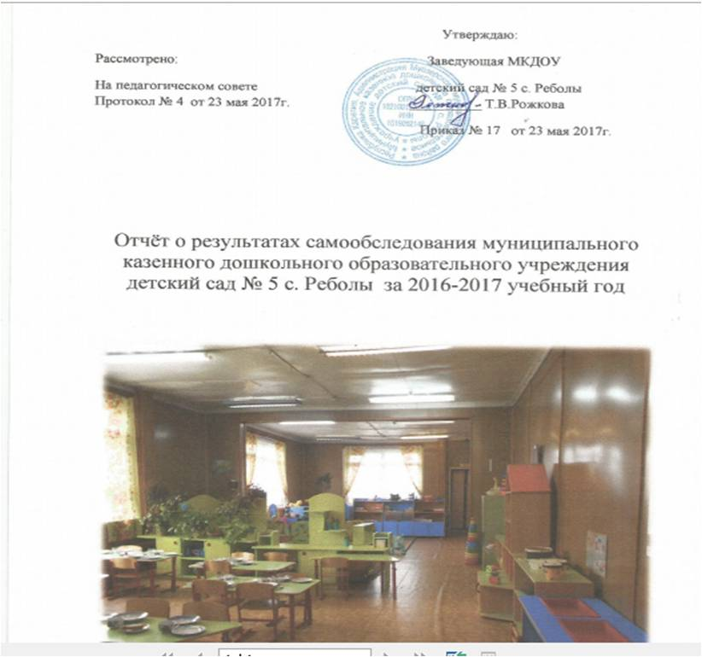

1. ОЦЕНКА ОБРАЗОВАТЕЛЬНОЙ ДЕЯТЕЛЬНОСТИ
1.1. Общая характеристика учреждения
Муниципальное казенное дошкольное образовательное учреждение детский сад № 5
с. Реболы.
Учредитель: администрации Муезерского муниципального района.
Статус (организационно-правовая форма): муниципальное учреждение.
Заведующая: Рожкова Татьяна Владимировна
Наш адрес юридический и фактический: 186966, Республика Карелия, Муезерский район, с. Реболы ул. Южная, дом 20,21
Телефон: (81455) 2-42-19.
Адрес электронной почты: rebolydou5@mail.ru
Web- сайт детского сада: rebolydou.ucoz.com

Сведения о руководителях образовательного учреждения
Должность | Ф.И.О. (полностью) | Образование, специальность по диплому, общий стаж работы | Стаж руководящей работы
Заведующая | Рожкова Татьяна Владимировна | Высшее, КГПИ, 1990г.,  педагогика психология дошкольная; преподаватель  педагогики и психологии в педучилище,  методист по дошкольному воспитанию; 49 лет | 43 года

Предметом деятельности Учреждения является оказание услуг (выполнение работ) по реализации предусмотренных федеральными законами, законами Республики Карелия, нормативными правовыми актами РФ и муниципальными правовыми актами органов местного самоуправления полномочий Муезерского муниципального района в сфере образования.
Цель деятельности Учреждения - осуществление образовательной деятельности по образовательным программам дошкольного образования, присмотр и уход за детьми.
Учреждение осуществляет свою деятельность в соответствии с Федеральным законом «Об образовании в Российской Федерации» от 29.12.2012 г. № 273-ФЗ, Порядком организации и осуществления образовательной деятельности по основным общеобразовательным программам - образовательным программам дошкольного образования, утвержденным приказом Министерства образования и науки РФ от 30.08.2013г. № 1014, Санитарно-эпидемиологическими правилами и нормативами СанПиН 2.4.1.3049-13, Уставом Учреждения.
Лицензия на осуществление образовательной деятельности: № 2603 от 27.05.2015 г.
Свидетельство о постановке на учет в налоговом органе: 1 февраля 2000 года серия 10 № 001286323
Санитарно-эпидемиологическое заключение: № 10 КС.01.000.М.000015.07.16 от 13.07.2016 г.
Свидетельство о государственной регистрации права постоянное(бессрочное) пользование земельным участком: кадастровый (условный) номер : 10:19:0030104:132; 10:19:0030104:134
Отношения между Учреждением и администрации Муезерского муниципального района определяются действующим законодательством РФ, нормативно-правовыми документами органов государственной власти, местного самоуправления и Уставом.
Основными видами деятельности Учреждения являются:
1) реализация основной образовательной программы дошкольного образования;
2) присмотр и уход за детьми.
Порядок комплектования Учреждения детьми определяется Учредителем в соответствии с действующим законодательством Российской Федерации.
Режим работы детского сада:
5-дневная рабочая неделя с выходными днями (суббота, воскресенье).
Группа с 9 часовым пребыванием детей работает с 8.00 до 17.00.
Наш детский сад малокомплектный. Детский сад посещало 24 воспитанника в возрасте от 1,5 до 7 лет. Количество групп -1. Из них:
№ /п | Группа | Возраст | Количество детей
1. | Ранний возраст | 1.5-2 | 1
2. | Первая младшая подгруппа | 2-3 года | 3
3. | Вторая младшая подгруппа | 3-4 года | 4
4. | Средняя подгруппа | 4-5 лет | 7
5. | Старшая подгруппа | 5-6 лет | 6
6. | Подготовительная к школе подгруппа | 6-7 лет | 3
7. | Общее количество воспитанников | 24
Предельная наполняемость групп устанавливается в соответствии с Порядком организации и осуществления образовательной деятельности по основным общеобразовательным программам - образовательным программам дошкольного образования, действующими санитарно-эпидемиологическими правилами и нормативами.
Комплектование групп в Учреждении осуществляется в период с 1 июня по 30 августа каждого календарного года. В остальное время производится доукомплектование на свободные (освободившиеся, вновь созданные) места, которые предоставляются в первую очередь льготным категориям граждан, пользующихся правом внеочередного и первоочередного направления детей в Учреждение.
Приѐм детей в Учреждение осуществляется по личному заявлению родителя (законного представителя) ребѐнка при предъявлении оригинала документа, удостоверяющего личность родителя (законного представителя), либо оригинала документа, удостоверяющего личность иностранного гражданина и лица без гражданства в Российской Федерации, и медицинского заключения.
Дети с ограниченными возможностями здоровья принимаются в Учреждение при наличии условий для коррекционной работы только с письменного согласия родителей (законных представителей) и на основании рекомендаций психолого-медико-педагогической комиссии.
При приеме ребѐнка в Учреждение после предъявления документов заключается договор об образовании по образовательным программам дошкольного образования с родителями (законными представителями) ребенка. Договор об образовании вступает в силу с момента его подписания сторонами. Изменения, дополнения к договору об образовании оформляются в форме дополнительного соглашения к нему.
Зачисление детей в Учреждение оформляется приказами заведующего Учреждением.
При приеме ребенка в Учреждение родителей (законных представителей) знакомят с уставом Учреждения, лицензией на осуществление образовательной деятельности, с образовательными программами и другими документами, регламентирующими организацию и осуществление образовательной деятельности, права и обязанности воспитанников. Факт ознакомления родителей (законных представителей) ребенка с указанными документами фиксируется в заявлении о приеме в образовательную организацию и заверяется личной подписью родителей (законных представителей) ребенка. Подписью родителей (законных представителей) ребѐнка фиксируется также согласие на обработку их персональных данных и персональных данных ребѐнка в порядке, установленном законодательством Российской Федерации.
Отчисление детей из Учреждения может производиться в следующих случаях:
- в связи с завершением дошкольного образования;
- досрочно по основаниям, в следующих случаях:
- при возникновении медицинских показаний, препятствующих его дальнейшему пребыванию в Учреждении;
- по инициативе родителей (законных представителей) воспитанника, в том числе в случае перевода воспитанника для продолжения освоения образовательной программы в другую организацию, осуществляющую образовательную деятельность;
- по обстоятельствам, не зависящим от воли родителей (законных представителей) несовершеннолетнего обучающегося и Учреждения, в том числе в случае ликвидации Учреждения.
Прекращение образовательных отношений с воспитанником оформляется приказом заведующего Учреждением об отчислении. Права и обязанности участников образовательных отношений, предусмотренные законодательством об образовании и локальными нормативными актами Учреждения, прекращаются с даты отчисления воспитанника.
В ДОУ ведѐтся документация:
- основные федеральные, региональные и муниципальные нормативно-правовые акты, регламентирующие работу дошкольного образовательного учреждения;
- договор между МКДОУ детский сад № 5 и родителями (законными представителями) ребенка;
- правила внутреннего трудового распорядка для работников МКДОУ детский сад № 5;
- образовательная программа дошкольного образования Муниципального казенного дошкольного образовательного учреждения детский сад № 5;
учебный план;
- годовой календарный учебный график;
- план деятельности Муниципального казенного дошкольного образовательного учреждения детский сад № 5 на 2015-2016 учебный год;
- план деятельности Муниципального казенного дошкольного образовательного учреждения детский сад № 5 на летний оздоровительный период 2016 года;
- рабочие программы (планы воспитательно-образовательной работы) педагогов дошкольного образовательного учреждения;
- регламент НОД, режим дня;
- журнал учета проверок должностными лицами органов государственного контроля;
- отчѐты дошкольного образовательного учреждения, справки по проверкам, публичный доклад руководителя образовательного учреждения;
- акты готовности дошкольного образовательного учреждения к новому учебному году;
В ДОУ ведется документация, касающаяся трудовых отношений:
- Инструкции по охране труда и технике безопасности по должностям;
- Инструкции по охране труда и технике безопасности по видам работ;
- Трудовые договоры с сотрудниками; трудовые договоры с работниками и дополнительные соглашения к трудовым договорам;
- Правила внутреннего трудового распорядка;
- Книги учѐта личного состава, движения трудовых книжек и вкладышей к ним, трудовые книжки работников, личные дела работников;
- Должностные инструкции работников ДОУ
2. ОЦЕНКА СИСТЕМЫ УПРАВЛЕНИЯ УЧРЕЖДЕНИЯ
Управление Муниципальным казенным дошкольным образовательным учреждением детским садом № 5 осуществляется в соответствии с Уставом МКДОУ и законодательством РФ, строится на принципах единоначалия и самоуправления. В детском саду реализуется возможность участия в управлении учреждением всех участников образовательного процесса.
Структура управления образовательным учреждением
1 структура - государственно-общественное управление:
- общее собрание Учреждения
- общее собрание трудового коллектива
- педагогический совет
- родительский комитет
2 структура - административное управление, которое имеет линейную структуру:
1 уровень - заведующий. Непосредственное руководство МКДОУ д/с № 5 осуществляет заведующий. Управленческая деятельность заведующего обеспечивает материальные, организационные, правовые, социально-психологические условия для реализации функций управления образовательным процессом в МКДОУ. Объект управления заведующего - весь коллектив.
2 уровень - завхоз. Объект управления управленцев второго уровня - часть коллектива согласно функциональным обязанностям.
Завхоз отвечает за сохранность здания ДОУ и имущества, организует материально-техническое снабжение педагогического процесса, обеспечивает чистоту и порядок в помещениях детского сада и на участках, противопожарную безопасность и организацию труда обслуживающего персонала.
Структура управления демократична. Общее собрание работников вправе принимать решения, если в его работе участвует более половины работников, для которых Учреждение является основным местом работы.
Педагогический совет осуществляет руководство образовательной деятельностью.
3.ОЦЕНКА СОДЕРЖАНИЯ И КАЧЕСТВА ПОДГОТОВКИ ВОСПИТАННИКОВ
3. 1.Анализ и оценка образовательной программы ДОУ
В ДОУ реализуется основная образовательная программа дошкольного образования МКДОУ детский сад № 5 (далее - Программа) разработанная в соответствии с федеральным государственным образовательным стандартом дошкольного образования, инициативной группой педагогических работников МКДОУ под руководством заведующего.
Использовались следующие парциальные программы и методики:
«Основы безопасности детей дошкольного возраста»; Авдеевой Н., Князевой О., Стеркиной Р.
«Мы»;Кондратьевой Н.Н.
«Физкультура- дошкольникам» Глазыриной Л.Д.;
«Топ-хлоп, малыши» Т. Сауко, Л. Бурениной (по музыкально-ритмическому воспитанию детей 2-3 лет);
«Са-фи- дансе» Фирилевой Ж.. Е., Сайкиной Е.Г. ( оздоровительно – развивающая программа);
вариативной технологии - «Ожидание чуда» Гераскиной Л.В.;
«Ступеньки творчества или развивающие игры» Никитина Б.П.;
«Я – человек » Козловой С. А.- парциальной программой;
вариативной технологии «Азбука общения» Шипицыной Л.М.и др.
При разработке Программы учитывались следующие нормативные документы:
1.Федеральный закон от 29.12.2013г. № 273«Об образовании в Российской Федерации»;
2.Приказ Министерства образования и науки РФ от 17 октября 2013 г. № 1155 «Об утверждении федерального государственного образовательного стандарта дошкольного образования» (Зарегистрировано в Минюсте РФ 14 ноября 2013 г. № 30384);
3.Постановление Главного государственного санитарного врача Российской Федерации от 15 мая 2013 г. № 26 г. Москва от «Об утверждении СанПиН 2.4.1.3049-13 «Санитарно-эпидемиологические требования к устройству, содержанию и организации режима работы дошкольных образовательных организаций» (Зарегистрировано в Минюсте России 29 мая 2013 г. № 28564);
4. Постановление Правительства Российской Федерации от 5 августа 2013 г. № 662 «Об осуществлении мониторинга системы образования»;
5. Приказ Министерства образования и науки РФ от 30 августа 2013 г. № 1014 «Об утверждении Порядка организации и осуществления образовательной деятельности по основным общеобразовательным программам - образовательным программам дошкольного образования» (Зарегистрировано в Минюсте России 26.09.2013 № 30038);
6.Приказ Министерства образования и науки РФ от 14 июня 2013 г. № 462 г. Москва «Об утверждении Порядка проведения самообследования образовательной организацией» (Зарегистрирован в Минюсте РФ 27 июня 2013 г. № 28908);
7. Устав муниципального казенного дошкольного образовательного учреждения детский сад № 5 с. Реболы.
Структура Образовательной программы
Оглавление
1. Целевой компонент Программы
1.1.Пояснительная записка
1.1.1. Цель и задачи реализации Программы
1.1.2. Принципы и подходы к формированию Программы
1.1.3. Характеристики особенностей развития детей раннего и дошкольного возраста
1.2.Планируемые результаты освоения программы
2. Содержательный раздел Программы
2.1.Описание образовательной деятельности в соответствии с направлениями развития ребенка, представленными в пяти образовательных областях
2.1.1.Содержание психолого-педагогической работы по освоению детьми образовательной области «Социально-коммуникативное развитие»
2.1.2.Содержание психолого-педагогической работы по освоению детьми образовательной области «Познавательное развитие»
2.1.3.Содержание психолого-педагогической работы по освоению детьми образовательной области «Речевое развитие»
2.1.4.Содержание психолого-педагогической работы по освоению детьми образовательной области «Художественно-эстетическое развитие»
2.1.5.Содержание психолого-педагогической работы по освоению детьми образовательной области «Физическое развитие»
2.2. Описание вариативных форм, способов, методов и средств реализации Программы
2.2.1. Описание системы работы с детьми раннего возраста
2.2.2.Описание системы работы с детьми дошкольного возраста
2.3. Особенности образовательной деятельности разных видов и культурных практик.
2.4.Способы и направления поддержки детской инициативы
2.5 Реализация содержания регионального компонента образования в разных видах деятельности (часть, формируемая участниками образовательных отношений).
2.6 Описание образовательной деятельности по профессиональной коррекции нарушений развития детей
2.7. Особенности взаимодействия педагогического коллектива с семьями воспитанников
2.8. Особенности организации педагогической диагностики и мониторинга
2.9.Особенности взаимодействия педагогического коллектива с социальными партнерами
3. Организационный компонент Программы
3.1. Материально-техническое обеспечение Программы
3.2.Особенности организации развивающей предметно-пространственной среды в ДОУ
3.3.Перечень учебных пособий и наглядно-дидактических пособий, обеспечивающих реализацию основной общеобразовательной программы
3.4.Модель организации учебно-воспитательного процесса в детском саду на день
3.5. Комплексно - тематическое планирование
3.6. Структура образовательного процесса
3.6.1. Регламент непосредственно образовательной деятельности
3.6.2. Режим дня
3.6.3. Традиции ДОУ
3.6.4. Годовой календарный учебный график
3.6.5. Учебный план
4.Краткая презентация Программы

Цель и задачи реализации Программы
Программа направлена:
- на создание условий развития ребенка, открывающих каждому ребенку в детском саду возможности для развития способностей, широкого взаимодействия с миром, активного практикования в разных видах деятельности, творческой самореализации;
- на создание развивающей образовательной среды, которая представляет собой систему условий социализации и индивидуализации детей.
Программа обеспечивает развитие личности детей дошкольного возраста в различных видах общения и деятельности с учетом их возрастных, индивидуальных, психологических и физиологических особенностей и направлена на решение следующей задач:
1. Охрана и укрепление физического и психического здоровья детей, в том числе их эмоционального благополучия;
2. Обеспечение равных возможностей для полноценного развития каждого ребенка в период дошкольного детства независимо от места проживания, пола, нации, языка, социального статуса, психофизиологических и других особенностей (в том числе ограниченных возможностей здоровья);
3. преемственности целей, задач и содержания образования, реализуемых в рамках образовательных программ дошкольного и начального общего образования;
4. Создание благоприятных условий развития детей в соответствии с их возрастными и индивидуальными особенностями и склонностями, развития способностей и творческого потенциала каждого ребенка как субъекта отношений с самим собой, другими детьми, взрослыми и миром;
5. Объединение обучения и воспитания в целостный образовательный процесс на основе духовно-нравственных и социокультурных ценностей и принятых в обществе правил и норм по- ведения в интересах человека, семьи, общества;
6. Формирование общей культуры личности детей, развитие их социальных, нравственных, эстетических, интеллектуальных, физических качеств, инициативности, самостоятельности и ответственности ребенка, формирование предпосылок учебной деятельности;
7. Обеспечение вариативности и разнообразия содержания программ и организационных форм дошкольного образования, возможности формирования программ различной направленности с учетом образовательных потребностей и способностей детей;
8. Формирование социокультурной среды, соответствующей возрастным, индивидуальным, психологическим и физиологическим особенностям детей;
9. Обогащение интеллектуальной, информационной стороны развития детей на основе приобщения их к народной культуре жителей Уральского региона;
10. Обеспечение психолого-педагогической поддержки семьи и повышения компетентности родителей (законных представителей) в вопросах развития и образования, охраны и укрепления здоровья детей.
Принципы и подходы к формированию Программы
В основе реализации Программы лежит культурно-исторический и системно - деятельностный подходы к развитию ребенка, являющиеся методологией ФГОС ДО, который предполагает:
- принцип полноценного проживания ребенком всех этапов детства (младенческого, раннего и дошкольного возраста), обогащение (амплификация) детского развития;
- принцип построения образовательной деятельности на основе индивидуальных особенностей каждого ребенка, при котором сам ребенок становится активным в выборе содержания своего образования, становится субъектом образования (далее индивидуализация дошкольного образования);
- принцип содействия и сотрудничества детей и взрослых, признание ребенка полноценным участником (субъектом) образовательных отношений;
- принцип поддержки инициативы детей в различных видах деятельности;
- принцип сотрудничества с семьей;
- принцип приобщения детей к социокультурным нормам, традициям семьи, общества и государства;
- принцип формирования познавательных интересов и познавательных действий ребенка в различных видах деятельности;
- принцип возрастной адекватности дошкольного образования (соответствие условий, требований, методов возрасту и особенностям развития);
- принцип учета этнокультурной ситуации развития детей.
- принцип развивающего образования, реализующийся через деятельность каждого ребенка в зоне его ближайшего развития;
- принцип интеграции образовательных областей в соответствии с возрастными возможностями и особенностями воспитанников, спецификой и возможностями образовательных областей;
- принцип непрерывности образования обеспечивает связь всех ступеней дошкольного образования, от раннего и младшего дошкольного возраста до старшей и подготовительной к школе групп.
Приоритетом с точки зрения непрерывности образования является обеспечение к концу дошкольного детства такого уровня развития каждого ребенка, который позволит ему быть успешным при обучении по программам начальной школы. Соблюдение принципа преемственности требует не только и не столько овладения детьми определенным объемом информации, знаний, сколько формирование у дошкольника качеств, необходимых для овладения учебной деятельностью - любознательности, инициативности, самостоятельности, произвольности и др.;
- принцип системности в отборе и предоставлении образовательного материала, интеграция задач познавательного, речевого, социально-коммуникативного, художественно-эстетического и физического развития дошкольников и обогащение содержания образования;
- комплексно-тематический принцип построения образовательного процесса означает объединение комплекса различных видов специфических детских деятельностей вокруг единой темы при организации воспитательно-образовательного процесса. При этом в качестве тем могут выступать организующие моменты, тематические недели, события, реализация проектов, сезонные изменения в природе, праздники, традиции;
- построение образовательного процесса на адекватных возрасту формах работы с детьми. Основной формой работы с детьми дошкольного возраста и ведущим видом деятельности для них является игра;
Планируемые результаты освоения программы
Результаты освоения Программы представлены в виде целевых ориентиров дошкольного образования, которые представляют собой социально-нормативные возрастные характеристики возможных достижений ребенка на этапе завершения уровня дошкольного образования.
Целевые ориентиры:
- не подлежат непосредственной оценке;
- не являются непосредственным основанием оценки как итогового, так и промежуточного уровня развития детей;
- не являются основанием для их формального сравнения с реальными достижениями детей;
- не являются основой объективной оценки соответствия установленным требованиям образовательной деятельности и подготовки детей;
- не являются непосредственным основанием при оценке качества образования.
Целевые ориентиры выступают основаниями преемственности дошкольного и начального общего образования. При соблюдении требований к условиям реализации Программы настоящие целевые ориентиры предполагают формирование у детей дошкольного возраста предпосылок учебной деятельности на этапе завершения ими дошкольного образования.
Содержание основных (ключевых) характеристик развития личности ребенка
Реализация образовательных целей и задач Программы направлена на достижение целевых ориентиров дошкольного образования, которые описаны как основные (ключевые) характеристики развития личности ребенка. Основные (ключевые) характеристики развития личности представлены в виде характеристик возможных достижений воспитанников в младенческом, раннем возрасте и на этапе завершения дошкольного образования и являются определенным отражением образовательных воздействий при реализации основных образовательных областей:
- социально - коммуникативное развитие;
- познавательное развитие;
- речевое развитие;
- художественно - эстетическое развитие;
- физическое развитие.
Целевые ориентиры образования в младенческом и раннем возрасте:
- ребенок интересуется окружающими предметами и активно действует с ними; эмоционально вовлечен в действия с игрушками и другими предметами, стремится проявлять настойчивость в достижении результата своих действий;
- использует специфические, культурно фиксированные предметные действия, знает назначение бытовых предметов (ложки, расчески, карандаша и пр.) и умеет пользоваться ими. Владеет простейшими навыками самообслуживания; стремится проявлять самостоятельность в бытовом и игровом поведении;
- владеет активной речью, включенной в общение; может обращаться с вопросами и просьбами, понимает речь взрослых; знает названия окружающих предметов и игрушек;
- стремится к общению со взрослыми и активно подражает им в движениях и действиях; появляются игры, в которых ребенок воспроизводит действия взрослого;
- проявляет интерес к сверстникам; наблюдает за их действиями и подражает им;
- проявляет интерес к стихам, песням и сказкам, рассматриванию картинки, стремится двигаться под музыку;
- эмоционально откликается на различные произведения культуры и искусства;
- у ребенка развита крупная моторика, он стремится осваивать различные виды движения (бег, лазанье, перешагивание и пр.).
Целевые ориентиры на этапе завершения дошкольного образования:
- ребенок овладевает основными культурными способами деятельности, проявляет инициативу и самостоятельность в разных видах деятельности - игре, общении, познавательно-исследовательской деятельности, конструировании и др.; способен выбирать себе род занятий, участников по совместной деятельности;
- ребенок обладает установкой положительного отношения к миру, к разным видам труда, другим людям и самому себе, обладает чувством собственного достоинства; активно взаимодействует со сверстниками и взрослыми, участвует в совместных играх. Способен договариваться, учитывать интересы и чувства других, сопереживать неудачам и радоваться успехам других, адекватно проявляет свои чувства, в том числе чувство веры в себя, старается разрешать конфликты;
- ребенок обладает развитым воображением, которое реализуется в разных видах деятельности, и прежде всего в игре; ребенок владеет разными формами и видами игры, различает условную и реальную ситуации, умеет подчиняться разным правилам и социальным нормам;
- ребенок достаточно хорошо владеет устной речью, может выражать свои мысли и желания, может использовать речь для выражения своих мыслей, чувств и желаний, построения речевого высказывания в ситуации общения, может выделять звуки в словах, у ребенка складываются предпосылки грамотности;
- у ребенка развита крупная и мелкая моторика; он подвижен, вынослив, владеет основными движениями, может контролировать свои движения и управлять ими;
- ребенок способен к волевым усилиям, может следовать социальным нормам поведения и правилам в разных видах деятельности, во взаимоотношениях со взрослыми и сверстниками, может соблюдать правила безопасного поведения и личной гигиены;
- ребенок проявляет любознательность, задает вопросы взрослым и сверстникам, интересуется причинно-следственными связями, пытается самостоятельно придумывать объяснения явлениям природы и поступкам людей; склонен наблюдать, экспериментировать. Обладает начальными знаниями о себе, о природном и социальном мире, в котором он живет; знаком с произведениями детской литературы, обладает элементарными представлениями из области живой природы, естествознания, математики, истории и т. п.;
- ребенок способен к принятию собственных решений, опираясь на свои знания и умения в различных видах деятельности.
Программа основана на комплексно-тематическом принципе построения образовательного процесса; предусматривает решение программных образовательных задач в совместной деятельности взрослого и детей и самостоятельной деятельности детей не только в рамках непосредственно образовательной деятельности, но и при проведении режимных моментов в соответствии со спецификой дошкольного образования.
Программа составлена в соответствии с образовательными областями: «Физическое развитие», «Социально-коммуникативное развитие», «Познавательное развитие», «Художественно-эстетическое развитие», «Речевое развитие». Реализация каждого направления предполагает решение специфических задач во всех видах детской деятельности, имеющих место в режиме дня дошкольного учреждения: режимные моменты, игровая деятельность; специально организованные традиционные и интегрированные занятия; индивидуальная и подгрупповая работа; самостоятельная деятельность; опыты и экспериментирование.
3.3. Анализ социально-образовательного статуса (2016-2017г)
Таблица № 1. Состав семьи
№ | Состав семьи | Количество семей |  |  |  |  |  | По саду
 |  | Ранний возраст | 1мл | 2 мл | Ср | Ст | Под.
1. | Полная | 1 | 3 | 3 | 6 | 3 | 2 | 18-82%
2. | Неполная с матерью | - | - | 1 | 1 | 3 | 1 | 4-18%
3. | Неполная с отцом | - | - | - | - | - | - | -
4. | Воспитывает бабушка | - | - | - | - | - | - | -
5. | Оформлено опекунство | - | - | - | - | - | - | -
6. | Всего семей | 1 | 3 | 4 | 7 | 6 | 3 | 24

Таблица №2 Характеристика количественного состава детей в семье
№ | Количество детей | Количество семей |  |  |  |  |  | По саду
 |  | Ранний возраст | 1 мл | 2 мл | Ср | Ст. | Подг.
1. | Имеют одного ребенка | 1 | - | - | - | - | - | 1- 4%
2. | Имеют двоих детей | - | 3 | 3 | 3 | 3 | 3 | 15-62%
3. | Имеют троих детей | - | - | - | 2 | 2 | - | 4-17%
4. | Имеют более троих детей | - | - | 1 | 2 | 1 | - | 4-17%

Таблица №3 Характеристика материального положения
№ | Материальное положение | Количество семей |  |  |  |  |  | По саду
 |  | Ранний возраст | 1мл | 2 мл. | Ср. | Ст. | Подг.
1. | Хорошее | 1 | 3 | 3 | 2 | 1 | - | 8
2. | Удовлетворительное | - | - | - | - | 1 | - | 4
3. | Неудовлетворительное | - | - | 1 | 2 | 4 | 1 | 5
4. | Крайне неудовлетворительное |  | - | - | - | - | 2 | 5
5. | Всего семей | 1 | 3 | 4 | 4 | 6 | 3 | 24

Таблица № 4 Характеристика жилищных условий семей
№ | Жилищные условия | Количество семей |  |  |  |  |  |  | По саду |  | По саду
 |  | Ранний возраст | 1мл | 2 м | Ср. | Ст. | Подг.
1. | Однокомнатная квартира | 1 | - | - | - | - | - |  | 1 |  | 14-8%
2. | Двухкомнатная квартира | 2 | - | - | 1 | - | - |  | 3 |  | 81-51%
3. | Трехкомнатная квартира | 2 | 2 | 4 | 2 | 5 | 3 |  | 18 |  | 28-18%
4. | Общежитие | - | - | - | - | - | - |  | - |  | -
5. | С подселением | - | - | - | - | - | - |  | - |  | 1-1%
6. | Снимают жилье | - | - | - | - | - | - |  | - |  | 12-7%
7. | Четырехкомнатная | - | - | - | - | - | - |  | - |  | -
8. | Дом | - | - | - | 1 | 1 | - |  | 2 |  | 24-15%
9. | Не имеют | - | - | - | - | - | - | - |  |  | -

Таблица № 5 Возрастной состав
№ | Возраст родителей | Мать |  |  |  |  |  | Отец |  |  |  |  |  | Мать  % | Отец  %
1 | группа | Р.в. | 1м | 2м | Ср. | Ст. | Подг. | Р.в | 1м | 2м | Ср. | Ст. | Подг. | По саду | По саду
1 | До 25 лет | - |  | 2 | 1 | 1 | - | - | - | - | - | - | - | 4-18% | -
2 | от 26-30л | 1 | - | - | 1 | 1 | 1 | 1 | - | - | - | - | - | 4-18% | 1-5%
3 | от 31-40л | - | 2 | 2 | 1 | 2 | 1 | - | - | 3 | 2 | 4 | 2 | 8-37% | 11-50%
4 | От 41-50л | - | - | 3 | 2 | 0 | 1 | - | 2 | 3 | 1 | - | - | 6-27% | 6-27%
5 | Свыше 50л | - | - | - | - | - | - | - | - | - | - | - | - | - | -

Таблица № 6 Уровень образования родителей
№ | Образование | Мать |  |  |  |  |  | Отец |  |  |  |  |  | Мать  % | Отец  %
 | Группа | Р.в. | 1м | 2м | Ср | Ст.л | Под | Р.в. | 1м | 2м | Сред. | Ст. | Подг. | По саду | По саду
1 | Высшее | 1 | 2 | 2 | - | - | - | - | - | - | - | - | - | 5-14%
2 | Неполное высшее | - | - | - | 1 | - | - | - | - | - | - | - | - | 1-9%
3 | Среднее специал | - | 1 | 2 | 1 | - | - | - | - | 1 | 2 | - | - | 4-18% | 3-14%
4 | Непол. среднее | - | - | 2 | 1 | - | - | - | - | 1 | 1 | 1 | 2 | 3-14% | 5-23%
5 | Среднее | - | - | 2 | 3 | 2 | 3 | 1 | 2 | 4 | - | 3 | - | 10-45% | 10-45%
6 | Всего | 1 | 2 | 7 | 5 | 4 | 3 | 1 | 2 | 6 | 3 | 4 | 2

Таблица №7 Характеристика семьи
Характеристика семьи | Количество семей
 | Р.в. | 1мл | 2 мл. | Средн. | Ст. | Подг. | По саду в %
Гармоничные | 1 | 3 | 3 | 5 | 3 | 2 | 17-71%
Проблемные | - | - | 1 | 2 | 3 | 1 | 7-29%
Всего | 1 | 3 | 4 | 7 | 6 | 3 | 24

3.4. Характеристика воспитательной работы ДОУ
Воспитательно-образовательный процесс в МКДОУ строится в соответствии с действующим законодательством, с учётом индивидуальных особенностей детей, с использованием разнообразных форм и методов, в тесной взаимосвязи воспитателей и специалистов.
Реализация деятельности МКДОУ в 2015-2016 учебном году осуществлялась, исходя из итогов работы за учебный год, с планом работы ДОУ на 2016 - 2017 учебный год. В соответствии с этим были поставлены следующие задачи:
1. Разработать организационно - управленческие решения, регулирующие введение профессионального стандарта.
2. Привести в соответствие с профессиональным стандартом нормативно-правововую базу ДОУ.
3.Организовать эффективную кадровую политику в ДОУ.
4.Организовать методическое и информационное сопровождения реализации введения профессионального стандарта.
В дошкольном учреждении проводилась большая работа по формированию здорового образа жизни у детей
В ДОУ созданы условия, отвечающие медицинским и воспитательно-образовательным требованиям по сохранению и укреплению здоровья детей. Состояние помещений детского сада соответствует гигиеническим требованиям, световой, воздушной и питьевой режимы поддерживаются в норме. Воспитатели проводят работу по физическому воспитанию.
Всю свою работу коллектив детского сада строит с учетом индивидуально ориентированного подхода к детям.
Регулярно проводится анализ эффективности оздоровительной деятельности и корректируется дальнейшая работа, учитывается все сопутствующие заболевания. Для установления тесной связи между семьей и дошкольным учреждением воспитателями и медсестрой проводились индивидуальные беседы с родителями вновь поступивших детей, в которых выяснялись условия жизни, режима, питания, ухода и воспитания в семье. На основании этих бесед медсестрой давались рекомендации воспитателям и родителям, индивидуальные для каждого ребенка. Заведующей проводится анализ посещаемости и заболеваемости детей. Результаты анализа и возможные причины заболеваний обсуждаются с воспитателями, принимаются меры по устранению выявленных причин заболеваемости, зависящих от дошкольного учреждения.
Успешно решались задачи обеспечения социальной адаптации детей к условиям детского сада. Адаптация детей раннего возраста проходит в основном в легкой и средней степени тяжести за счет благоприятного эмоционально-психологического климата в коллективе, взаимодействия взрослых и детей.
Показатели адаптации детей раннего возраста

адаптация проходила в легкой форме, т.е. этот ребёнок почти не болел и адекватно вел себя в коллективе.
Характер адаптации
 | 2016-2017
Легкая | 100%
Средней тяжести
Тяжелая
Крайне тяжелая
Для того чтобы дети легче прошли адаптацию, педагоги прилагали максимум усилий. Ко всем детям осуществлялся индивидуальный подход. С воспитателями проводились беседы, давались рекомендации по облегчению процесса адаптации к ДОУ. В родительских уголках размещалась информация для родителей по теме адаптации.
Благодаря совместным, скоординированным усилиям, адаптация детей в младших группах прошла относительно благополучно.
Оценка индивидуального развития детей была проведена педагогическими работниками в рамках педагогической диагностики.
Ниже дана таблица с результатами освоения Программы по ДОУ
Образовательные  области | Уровни | Возрастные группы
 | Итоговый показатель | Р.в. | 1-мл | 2-я мл | Ср. | Ст. | Подг.
Физическое развитие | 4 | 3 | 4.4 | 4,5 | 3,8 | 4,0 | 4,0
Социально-коммуникативное развитие
Социально-коммуникативное развитие | 4.1 | 3 | 4,3 | 4,6 | 4,0 | 4,2 | 4,6
Познавательное развитие
Познавательное развитие | 4 | 3 | 4,8 | 4,3 | 4,0 | 4,0 | 4,1
Речевое развитие
Речевое развитие | 3.9 | 3 | 4,7 | 4,3 | 3,8 | 4,0 | 3,8
Художественно-эстетическое развитие
Художественно-эстетическое развитие | 4.2 | 4 | 4,6 | 4,7 | 4.0 | 4,0 | 3,8
Анализ мониторинга образовательной деятельности показал, что большинство детей имеют высокий и средний уровни усвоения программы, а это значит, что педагоги правильно организовали образовательную деятельность. Таким образом, образовательная деятельность в дошкольном учреждении реализуется на достаточном уровне.
Результатом осуществления воспитательно-образовательного процесса явилась подготовка детей к обучению в школе. Готовность дошкольника к обучению в школе характеризует недостаточный уровень психологического развития накануне поступления в школу.
Использовался тест Керна-Ирасека «Школьная зрелость».
Цель диагностики: определить уровень готовности детей к школе.
В ходе исследования были получены следующие результаты:
«Высокий уровень развития готовности к школьному обучению» готовность к школе – 2 человека;
«Средний уровень развития готовности к школьному обучению» готовность к школе - 3 человека;
« Ниже среднего уровень развития готовности к школьному обучению» готовность к школе – 1человек;
Одним из показателей оценки качества образования является участие воспитанников МКДОУ в конкурсах:
МКУДО «Муезерская школа искусств» с 1 сентября по 20 ноября 2016 года проводила детский творческий конкурс "Осенние этюды Карелии", миссия которого - привлечь к творческому поиску как можно больше детей, открывая им мир большой художественной культуры.
Конкурс «Осенние этюды Карелии» проводился по различным номинациям: «Изобразительное искусство», «Скульптура», «Декоративно – прикладное искусство»
К участию в конкурсе приглашались воспитанники детских садов, обучающиеся творческих центров, домов творчества, детских домов, образовательных школ, школы искусств.
Возраст участников конкурса от 5 -ти до 16-ти лет
Цели и задачи конкурса:
Ø Выявление талантливых детей в сфере изобразительного искусства и создание для них возможностей демонстрировать результаты своего творчества широкой публике с целью удовлетворения их потребности в общественном признании, повышению самооценки;
Ø Популяризация детского творчества;
Ø Поддержка национальных традиций и культуры народов, проживающих на территории Республики Карелия.
Ø Содействие творческой реализации детей, детей-инвалидов, детей-сирот, детей из социально незащищенных семей и их адаптации в социуме.
В конкурсе принимали участие дети старшей и подготовительной к школе групп детского сада с. Реболы: Таланова Тая, Таланов Савелий, Моисеева Саша, Гаврилова Ангелина, Добродей Снежана, Степанова Даша, Олейник Настя.
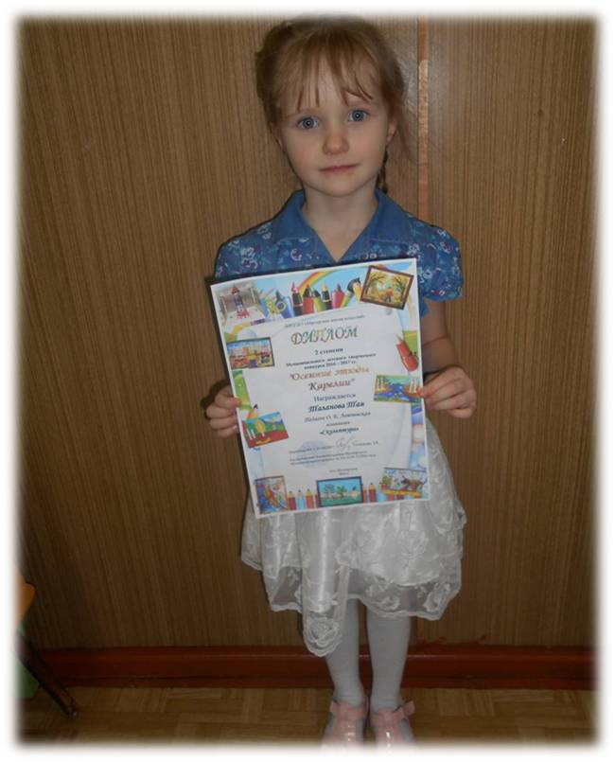
ТАЛАНОВА ТАЯ
Победители детского творческого конкурса
«Осенние этюды Карелии» 2016-2017 года
- Номинация «Скульптура» от 4 до 6 лет
2 место - Таланова Тая (воспитатель Лешневская Ольга Борисовна), МКДОУ №5
П О З Д Р А В Л Я Е М !!!!
Работа называется «На лесной ламбушке»
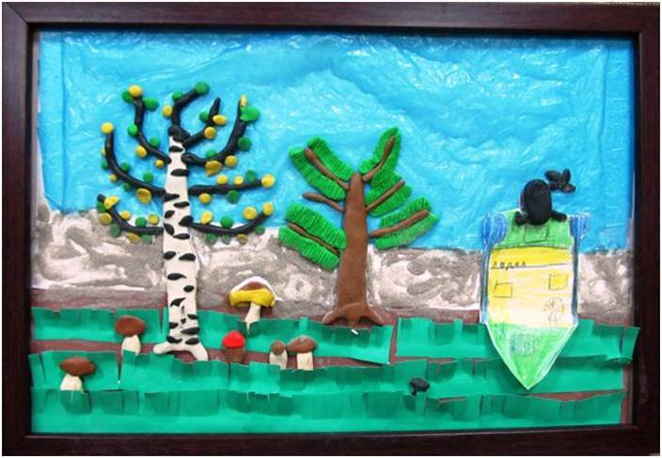
Спасибо большое всем, кто принимал участие в этом конкурсе:
Добродей Снежане
Степановой Даше
Моисеевой Саше
Гавриловой Ангелине
Олейник Насте
Таланову Савелию

Конкурс детского рисунка «Мирное небо над головой»
В п.Муезерский проводился конкурс детских рисунков на тему «Мирное небо над головой» с 10 апреля 2017 года по 02 мая 2017 года.
Районный конкурс детских рисунков на тему «Мирное небо над головой» был посвящен Дню Победы (далее – Конкурс), направлен на развитие познавательного интереса детей к истории своей Родины, а также способностей, талантов, формирования общей культуры обучающихся.
Конкурс проводился среди воспитанников дошкольных образовательных организаций, обучающихся общеобразовательных школ, воспитанников МКУ ДО «Муезерская школа искусств» (художественное отделение), МКУ ДО Муезерский Дом Творчества по четырём возрастным группам:
1 группа: 6-8 лет
На конкурс принимаются творческие работы, выполненные в 2016-2017 учебном году в следующих номинациях:
1. «Дорогие мои ветераны» (Изображение портрета одного героя или группы людей);
2. «Батальные сражения» (изображение сцен сражения в любой технике);
3. «Праздник Победы» (изображение сцены празднования победы);
4. «Памяти павшим» (Любой жанр – натюрморт, портрет, пейзаж);
5. «Пусть всегда будет солнце!» (Изображение детей, сцен с участием детей и т.д.).
Мы принимали участие в этом конкурсе.
Наша воспитанница, Коляда Ангелина, заняла 3 место в номинации «Праздник Победы» Поздраавляем!!!!!!!
Поздравляем Лешневскую О.Б., награждённую грамотой за активное сотрудничество в работе по нравственно- патриотическому воспитанию детей дошкольного возраста, за активное участие в подготовке детей к районному конкурсу рисунков. Поздравляем!!!
Конкурс чтецов «Я помню, я горжусь!»,
посвященный 72 годовщине Великой Победы.
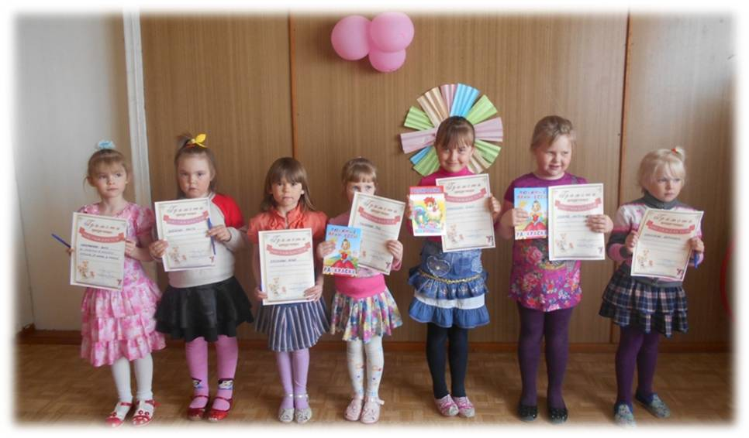Награждение всех детей, принимавших участие - грамотами, победителей - грамотами и памятными призами.
1-е место заняла Саша Моисеева;
2-е место заняла Тая Таланова;
3-е место заняла Ангелина Коляда.
Благодарим всех участников конкурса: Степанову Дашу, Олейник Настю, Киселёву Веронику, Никифорову Валю.
Отношения с социальными учреждениями
Дошкольное образовательное учреждение поддерживает прочные отношения с социальными учреждениями:
- ФАП
- МКУДО «Муезерская школа искусств»
- Ребольская СОШ
- Ребольская библиотека
- Дом культуры
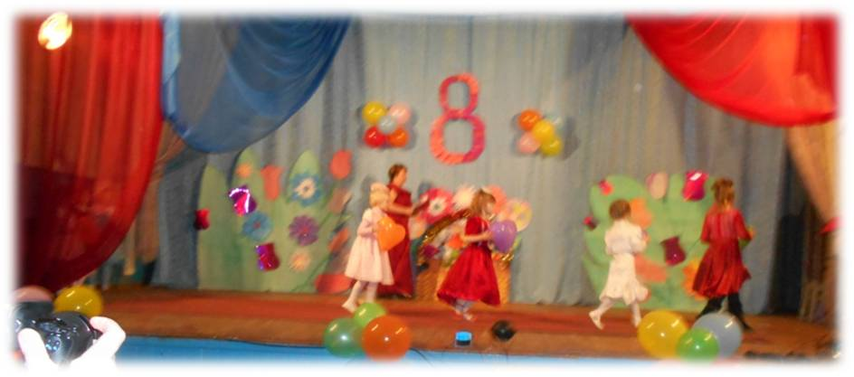
Дошкольное учреждение осуществляет сотрудничество с Ребольской СОШ. Права и обязанности регулируются договором. Совместно со школой был разработан план мероприятий, предусматривающий тесный контакт воспитателей и учителей начальной школы, воспитанников дошкольного учреждения и учеников первого класса:
отслеживалась адаптация выпускников детского сада;
проводилась диагностика готовности детей к школе;
экскурсии различной направленности.

В школьном музее.

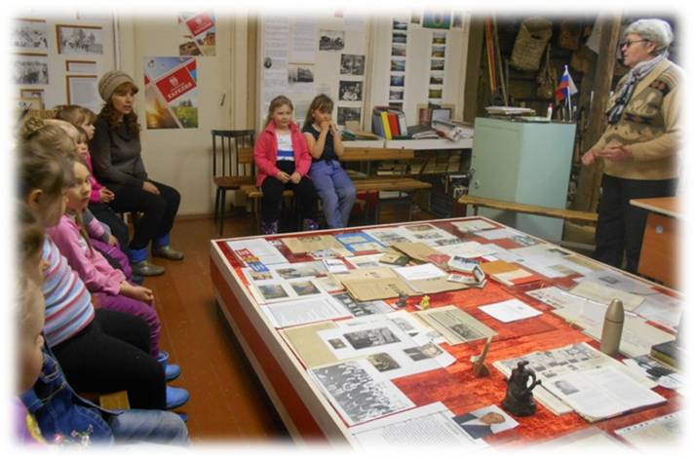
Детский сад сотрудничает с ФАП. Такое взаимодействие помогает выявить и предупредить различные заболевания, оказать своевременную помощь детям. ФАП проводит своевременные прививки детям.
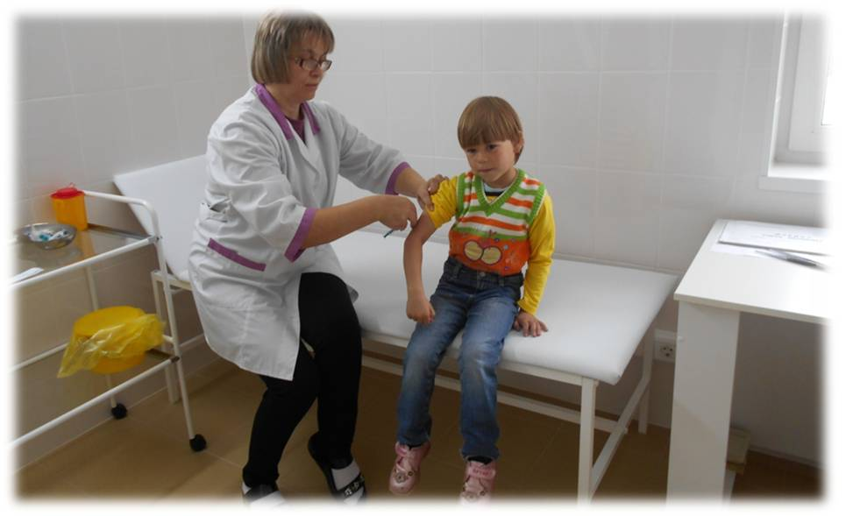
На экскурсии в Ребольской библиотеке
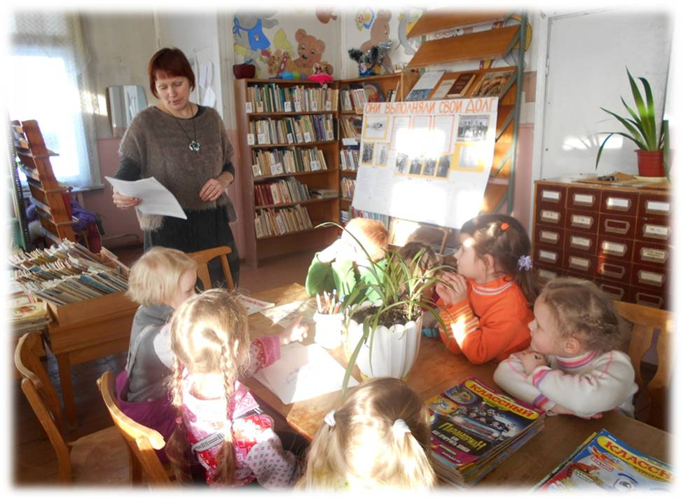
Условия осуществления образовательной деятельности
В дошкольном учреждении создана материально-техническая база для жизнеобеспечения и развития детей, ведется систематически работа по созданию предметно-развивающей среды. Здание детского сада светлое, имеется центральное отопление, вода, сантехническое оборудование в удовлетворительном состоянии. В групповых комнатах спальные комнаты отделены друг от друга.
В детском саду имеются: групповые помещения, кабинет заведующего, методический кабинет, совмещенный физкультурный и музыкальный зал, пищеблок, медицинский кабинет.
Все кабинеты оформлены. При создании предметно-развивающей среды воспитатели учитывают возрастные, индивидуальные особенности детей своей группы. Оборудованы групповые комнаты, включающие игровую, познавательную, обеденную зоны. Группы постепенно пополняются современным игровым оборудованием, современными информационными стендами. Предметная среда всех помещений оптимально насыщена, выдержана мера «необходимого и достаточного» для каждого вида деятельности, представляет собой «поисковое поле» для ребенка, стимулирующее процесс его развития и саморазвития, социализации и коррекции. В ДОУ не только уютно, красиво, удобно и комфортно детям, созданная развивающая среда открывает нашим воспитанникам весь спектр возможностей, направляет усилия детей на эффективное использование отдельных ее элементов. Детский сад оснащен 1персональным компьютером и 2ноутбуками и интерактивной доской.
В детском саду имеется фотокамера, которая используется для съемки занятий, мероприятий, утренников. Отснятые материалы эпизодически используются в воспитательной работе.
Обеспечение условий безопасности выполняется локальными нормативно-правовыми документами: приказами, инструкциями, положениями.
В соответствии с требованиями действующего законодательства по охране труда с сотрудниками систематически проводятся разного вида инструктажи: вводный (при поступлении на работу), первичный (с вновь поступившими), повторный, что позволяет персоналу владеть знаниями по охране труда и технике безопасности, правилами пожарной безопасности, действиям в чрезвычайных ситуациях.
С воспитанниками детского сада проводятся беседы по ОБЖ, игры по охране здоровья и безопасности, направленные на воспитание у детей сознательного отношения к своему здоровью и жизни.
3.5. Анализ мнения участников образовательных отношений о деятельности ДОУ
В соответствии с Федеральным законом «Об образовании в Российской Федерации» одной из основных задач, стоящих перед детским садом, является «взаимодействие с семьей для обеспечения полноценного развития ребенка».
Детском саду сложилась система мероприятий с родителями детей. В основе этой системы - изучение контингента родителей, педагогическое просвещение, информирование родителей, включение родителей в образовательный процесс, привлечение родителей к участию в реализации образовательной программы ДОУ, руководству дошкольным образовательным учреждением, ежегодное изучение мнения родителей о качестве образовательной деятельности МКДОУ позволяет нам видеть сильные стороны образовательной деятельности и выделять стороны, требующие корректировки и улучшения.
Количественный анализ анкетирования родителей о качестве работы и перспективах развития ДОУ.
№ | Вопрос | Вариант ответа | %
1 | Считаете ли Вы, что воспитательно-образовательный процесс в нашем дошкольном учреждении организован в соответствии с Вашими запросами | Да | 69
1 |  | Нет | 0
1 |  | Частично | 23
1 |  | Затрудняюсь ответить | 8
2 | Что Вас не устраивает в воспитательно-образовательном процессе детского сада | Профессиональный уровень педагогов | 0
2 |  | Отсутствие дополнительных образовательных услуг | 42
2 |  | Режим работы учреждения | 17
2 |  | Другое | -
3 | Нуждается ли детский сад, на Ваш взгляд, в улучшении материально-технической базы | Да | 42
3 |  | Нет | 0
3 |  | Частично | 8
3 |  | Затрудняюсь ответить | 8
4 | Считаете ли Вы правильным привлечение благотворительной денежной помощи родителей для улучшения материально-технической базы учреждения | Да | 50
4 |  | Нет | 17
4 |  | Частично | 25
4 |  | Затрудняюсь ответить | 8
5 | С удовольствием ли Ваш малыш идет утром в детский сад | Да | 67
5 | С удовольствием ли Ваш малыш идет утром в детский сад | Иногда | 33
5 | С удовольствием ли Ваш малыш идет утром в детский сад | Нет | 0
6 | Вспоминает ли вечером, в выходные дни о группе, ребятах, воспитателях | Да | 92
6 |  | Иногда | 0
6 |  | Нет | 8

Качественный анализ анкетирования родителей о качестве работы и перспективах развития ДОУ.
Получив количественный анализ анкетирования родителей можно сказать, что большинство родителей удовлетворяет воспитательно-образовательный процесс в нашем детском саду. Родители выразили мнение, что детский сад нуждается в улучшении материально-технической базы, но не все согласны оказывать благотворительную помощь. Таким образом, следует вывод, что необходимо вести просветительскую работу с родителями и как можно больше включать их в жизнь детского сада. Большинство родителей утверждают, что дети с удовольствием посещают детский сад, и дома о нем вспоминают.
Таким образом, следует вывод, что педагоги используют не достаточно эффективные методы и приемы, формы работы с родителями, в основном, традиционные, не ведется работа по возрождению лучших отечественных традиций семейного воспитания. Необходимо усилить работу с семьей, уделив особое внимание изучению проблем воспитания ребенка в семье, возрождению лучших отечественных традиций семейного воспитания, активнее привлекать родителей к жизни ДОУ, оказанию посильной помощи в создании условий для всестороннего развития детей. Ввести в практику работы педагогов нетрадиционные формы проведения родительских собраний и других мероприятий, продолжать обновлять систему оформления наглядной агитации для родителей, активизировать работу с родителями с помощью создания родительского консультативного пункта на сайте ДОУ, выявить лучший опыт семейного воспитания.
4. ОЦЕНКА КАЧЕСТВА КАДРОВОГО ОБЕСПЕЧЕНИЯ
Количество сотрудников - 16 человек. Обслуживающим персоналом детский сад обеспечен полностью. Педагогический процесс в МКДОУ детский сад № 5 обеспечивают 2 педагога:2 воспитателя.
Количество педагогов, имеющих высшее образование -нет. Обучение в высшем учебных заведениях 1 педагог: воспитатель Гуляй Карина Александровна.
Динамика уровня специальной образованности педагогов
Год | Количество педагогов | Высшее | Среднее  специальное
2013-2014 | 4 | 2-50% | 2-50%
2014-2015 | 3 | 2-50% | 1-25%
2015-2016 | 2 | 0 | 2-100%
2016-2017 | 2 | 0 | 2-100%
Распределение педагогов по стажу работы
Стаж работы | Количество человек ( %)
 | 2012-2013 | 2013-2014 | 2014-2015 | 2015-2016 | 2016-2017
До 3 лет | 0% | 1-25% | 1-25% | 1-50% | 1-50%
От 3 до 10 лет | 0% | 0% | 0% | 0% | 0%
От 11 до 20 лет | 1-25% | 1-25% | 2-50% | 0% | 0%
Свыше 20 лет | 3-75% | 2-50% | 1-25% | 1-50% | 1-50%
Динамика уровня педагогической квалификации педагогов
Год | Количество  педагогов | Высшая  категория | Первая  категория | Соответствует занимаемой  должности | Без категории
2013-2014 | 3 |  |  | 3-100%
2014-2015 | 3 |  |  | 3-100%
2015-2016 | 2 |  |  | 2-100%
2016-2017 | 2 |  |  | 2-100%
Два педагога (Лешневская О.Б., Гуляй К.А. прошли аттестацию на соответствие занимаемой должности)
Повышение квалификации педагогов и руководящих работников проходило в соответствии с план-графиком повышения квалификации. В течение учебного года 1 педагог прошёл курсы повышения квалификации:
- в ГАУ ДПО РК «КИРО» «Федеральный государственный образовательный стандарт дошкольного образования: подготовка к внедрению»», с 14.09.15.по 24.09.2015г (воспитатели Лешневская О.Б. );
- в ООО «ИОЦ «Северная столица» «Содержание и организация образовательного процесса в детском саду в соответствии с ФГОС ДО: актуальные вопросы», с 20.04.2016 года по 04.05.2016 года (заведующая Рожкова Т.В.)
5. ОЦЕНКА КАЧЕСТВА УЧЕБНО-МЕТОДИЧЕСКОГО ОБЕСПЕЧЕНИЯ
Для осуществления эффективной образовательной работы в учреждении отработана система методической помощи педагогам с учетом конкретных особенностей каждого педагога.
Организовывали методическую работу по созданию системы методического обеспечения по организации и введению федерального государственного образовательного стандарта дошкольного образования в дошкольном учреждении.
В рамках реализации профессионального стандарта педагога был проведен методический час «Требование к образованию педагога», педагоги самостоятельно изучали профессиональный стандарт педагога. Планируется в дальнейшем проводить работу по введению профессионального стандарта педагога в ДОУ.
6. ОЦЕНКА КАЧЕСТВА БИБЛИОТЕЧНО-ИНФОРМАЦИОННОГО ОБЕСПЕЧЕНИЯ
Имеется сайт Учреждения, который соответствует установленным требованиям. Обеспечена открытость и доступность информации о деятельности дошкольного образовательного учреждения для заинтересованных лиц. Приобретены наглядные и дидактические пособия по возрастным группам.
7. ОЦЕНКА КАЧЕСТВА МАТЕРИАЛЬНО-ТЕХНИЧЕСКОЙ БАЗЫ
Дошкольное образовательное учреждение находится в двух зданиях, расположенных по улице Южная, дом 20,21. В одном здании находится котельная детского сада, в другом детский сад.
ДОУ функционирует в помещении, отвечающем санитарно-гигиеническим, противоэпидемическим требованиям и правилам пожарной безопасности.
Здание детского сада построено по типовому проекту, деревянное, одноэтажное, 1963 года постройки, 1969 года постройки (где находится только котельная), проектная мощность 3 группы рассчитано на 50 воспитанников, Территория ДОУ (площадь 3484 м²) ограждена деревянным забором. Имеется пищеблок,2 группы, отдельные спальни для каждой группы, музыкально-физкультурный зал, кабинет заведующей, методический кабинет.
Автономное отопление, водопровод местного значения, клозеты, сантехническое оборудование в удовлетворительном состоянии. Тепловой режим в ДОУ соблюдается. Учреждение обеспечено необходимыми помещениями в соответствии с санитарными требованиями; необходимой мебели для данного числа воспитанников достаточно.
В целях безопасной работы в детском саду установлена противопожарная сигнализация.
В учреждении имеется достаточная материально-техническая база, создана предметно-развивающая среда, соответствующая всем современным санитарным, методическим требованиям.
В ДОУ оборудованы просторные групповые комнаты, включающие игровую, познавательную, обеденную зоны.
Групповые комнаты и спальные комнаты отделены друг от друга. Каждая группа имеет свой вход. Все группы в достаточной мере обеспечены детской мебелью, игровым оборудованием, развивающими игрушками. Имеются физкультурно-музыкальный зал.
Учреждение постоянно работает над улучшением своей материально-технической базы, организацией предметно-развивающей среды в соответствии с современными требованиями.
За последние годы произошли позитивные качественные изменения и модернизация материально-технической базы детского сада.
На территории детского сада функционируют игровые площадки с необходимым сюжетным и спортивным оборудованием, физкультурная площадка.
Структура предметно-развивающей среды:
- кабинет заведующего
- методический кабинет
- медицинский кабинет
- изолятор
- физкультурный зал
- музыкальный зал
- пищеблок
- 1 групповое помещение с учетом возрастных особенностей детей
- спортивная площадка на улице
- участки для прогулок детей
Все кабинеты оснащены современным оборудованием.
Созданы необходимые условия для педагогов и работников для работы в области ИКТ. Заметно выросло число педагогов, которые применяют ИКТ в образовательном процессе. В ДОУ существует подключение к Интернет, локальная сеть.
Имеется сайт ДОУ в интернете.
Для осуществления образовательной деятельности в детском саду имеются технические средства обучения.
Технические средства ДОУ:
· 1 компьютер;
· 2 ноутбука;
· 1 факс;
· 2 принтера: из них 1 с многофункциональным управлением , 1 – цветной;
· 1 ксерокс;
· мультимедийный проектор;
· 1 экран;
· 1 музыкальный центр;
· 2 магнитофона;
· 2 цифровых фотоаппарата;
1 интерактивная доска в комплекте
Материально-техническое оснащение дошкольного образовательного учреждения соответствует современным требованиям, а именно:
--пищеблок оснащен современным электрооборудованием (электроплитами, холодильным оборудованием) и другим необходимым оборудованием;
- группа оборудована в соответствии с возрастом детей.
- физкультурный зал оснащен: мягкими модулями (тоннелями, полосой препятствия), гимнастическими скамьями, ребристыми досками, мячами, обручами, канатами, и другими необходимыми для занятий пособиями;
- в музыкальном зале имеется: 1 музыкальный центр, пианино, музыкальные инструменты, разнообразные пособия для проведения музыкальных занятий и праздников;
- в медицинском кабинете имеется необходимое оборудование для ведения медицинской деятельности: шкаф аптечный, медицинский столик, ростомер, аппараты для измерения артериального давления, бактерицидная лампа, весы напольные и. т. д.;
- методический кабинет оснащен пособиями для занятий с детьми, методической литературой.
Установлены пластиковые окна в 2-х кабинетах, на пищеблоке и в раздевалке детей младшего возраста; установлены металлические двери со стороны входа с хозяйственного двора, в раздевалке детей младшего возраста и в пожарном выходе в группе детей младшего возраста. Имеется веранда для прогулок детей в плохую погоду и в жаркую погоду летом. Приобрели сушильный шкаф для сушки одежды и обуви детей. Приобретены жалюзи в кабинеты, раздевалку, на пищеблок и в туалетную комнату. На пищеблоке и в группе имеются электросушилки для рук.На участках детского сада установлено дополнительное оборудование для сюжетно-ролевых игр, установлены столы, скамейки, полностью заменен песок в песочнице.
Благоприятная обстановка, созданная коллективом ДОУ позволяет интересно организовывать воспитательно-образовательный процесс.
Общая площадь земельного участка составляет 3484кв.м. Площадь здания - 404,9.м.
Территория детского сада озеленена насаждениями. На территории учреждения имеются различные виды деревьев и кустарников, клумбы. Возрастная группа имеет игровую площадку, оборудованными различными формами. Здание детского сада светлое, имеется центральное отопление, вода-скважина. Имеется отдельная спальная комната.
В структуру дошкольного образовательного пространства входят следующие компоненты:
- групповые помещения - 2
- кабинет заведующего - 1
- методический кабинет -1
- музыкально-физкультурный зал-1
- пищеблок - 1
- медицинский кабинет -1
8. ОЦЕНКА КАЧЕСТВА МЕДИЦИНСКОГО ОБЕСПЕЧЕНИЯ ДОУ, СИСТЕМЫ ОХРАНЫ ЗДОРОВЬЯ ВОСПИТАННИКОВ
Оздоровительная работа в МКДОУ проводится на основе нормативно-правовых документов:
-ФЗ №52 «О санитарно-эпидемиологическом благополучии населения»;
- СанПиН 2.4.1.3049-13 «Санитарно-эпидемиологические требования к устройству, содержанию и организации режима работы дошкольных организациях»
Особое внимание уделяется следующим составляющим: рациональное питание, оптимальный двигательный режим, личная гигиена, закаливание организма.
Система медицинской поддержки здоровья ребенка:
- Анализ заболеваемости и выполнения дней функционирования дошкольного
учреждения; закаливающие процедуры, воздушные ванны (облегченная одежда);
2 прогулки и различные виды деятельности детей на свежем воздухе, 3-х разовое питание и дополнительный завтрак в виде соков и фруктов. В начале года на педагогическом совете намечаются конкретные мероприятия по улучшению и укреплению здоровья.
Медицинское обслуживание детей ДОУ осуществляет по договору ФАП с. Реболы. В осенне-зимний период осуществлялись мероприятия по подготовке детского организма к сезонным инфекциям (противогриппозная профилактика, прививка против гриппа, витаминотерапия). Весь детский контингент Учреждения привит согласно возрастным и индивидуальным особенностям, плану-графику прививок. Медосмотр в настоящее время периодически проводится в детской поликлинике, в соответствии с приказом МЗиСР от 12.04 2011г. № 302н.
Посещаемость и заболеваемость в 2016-2017 уч. году:
Число дней, проведенных воспитанниками в группах - 2954
Число дней, пропущенных воспитанниками по болезни - 774
Один из важных аспектов - санитарно - гигиеническое просвещение детей. Занятия по приобщению детей к здоровому образу жизни, соблюдению личной гигиены, профилактике травм, заболеваний и отравлений проводятся с помощью пособия Р.Б Стеркиной «Основы безопасности жизнедеятельности». В течение учебного года в возрастной группе для участников образовательного процесса оформлен информационный стенд «Разговор о правильном питании», где размещены материалы по организации рационального питания воспитанников.
Качество и организация питания
В Учреждении организовано 3-разовое питание и дополнительный второй завтрак. Все продукты сопровождаются сертификатами качества. Пищеблок оснащен всем необходимым для приготовления пищи оборудованием и уборочным инвентарем. Тара промаркирована в соответствии с нахождением в цехах разного назначения (сырой, варѐной продукции), в соответствии с приготовляемым блюдом
Таблица выполнения натуральных норм питания детского сада
№ | Выполнение норм питания по годам
 | Наименование продуктов | 2014-2015 | 2015-2016 | 2016-2017  1-е полугодие
1 | Мясо | 401/59% | 519/51% | 821/115%
2 | Птица | 454/193% | 500/137% | 272.5/92%
3 | Рыба | 450/105% | 794/87% | 627/135%
4 | Колбасные изделия | 99/127% | 145/111% | 92/123%
5 | Масло сл. | 292.5/100% | 505/100% | 175,5/100%
6 | Масло растительное | 150/100% | 150/100% | 135/100%
7 | Молоко | 7023/123% | 9091/111% | 6031/106%
8 | Сметана | 147/55% | 125.4/98% | 176.7/130%
9 | Творог | 378/90% | 485/72% | 486/102%
10 | Сыр | 75/100% | 80.25/100% | 67,5\100%
11 | Яйцо | 6.06/93% | 8.78/73% | 6.65/90%
12 | Мука | 460/127% | 538/113% | 405/111%
13 | Крахмал | 26.5/76% | 40/70% | 28/83%
14 | Крупа,бобовые | 674/128% | 638/123% | 614/124%
15 | Макаронные изделия группы А | 197/130% | 190/131% | 159/117%
16 | Сахар | 630/100% | 630/100% | 567/100%
17 | Кондитерские | 245.5/68% | 177.3/121% | 130/71%
18 | Фрукты сухие | 150/100% | 150/100% | 135/100%
19 | Фрукты свежие | 1212/46% | 756/83% | 1438/93%
20 | Соки фруктовые (овощные) | 1500/100% | 1500/100% | 1350/100%
21 | Картофель | 2409/174% | 2587/123% | 1755/100%
22 | Овощи, зелень | 3233/92% | 3561/93% | 2936/94%

9. ОЦЕНКА ФУНКЦИОНИРОВАНИЯ ВНУТРЕННЕЙ СИСТЕМЫ ОЦЕНКИ КАЧЕСТВА ОБРАЗОВАНИЯ
Систему качества дошкольного образования мы рассматриваем как систему контроля внутри ДОУ, которая включает себя интегративные составляющие:
- Качество научно-методической работы;
- Качество воспитательно-образовательного процесса;
- Качество работы с родителями;
- Качество работы с педагогическими кадрами;
- Качество предметно-пространственной среды.
С целью повышения эффективности учебно-воспитательной деятельности применяем педагогический мониторинг, который даёт качественную и своевременную информацию, необходимую для принятия управленческих решений. В учреждении выстроена четкая система методического контроля и анализа результативности воспитательно-образовательного процесса по всем направлениям развития дошкольника и функционирования ДОУ в целом.
В МКДОУ разработано Положение о внутренней системе оценки качества образования в МКДОУ детский сад № 5, принятого на педагогическом Совете МКДОУ д/с № 5 на основе нормативных правовых актов Российской Федерации, регламентирующих реализацию всех процедур контроля и оценки качества образования.
Показатели деятельности ДОУ
№ п/п | Показатели | Единица  измерения
1. | Образовательная деятельность
1.1 | Общая численность воспитанников, осваивающих образовательную программу дошкольного образования, в том числе | 24
1.1.1 | В режиме полного дня (9 часов) | 24
1.1.2 | В режиме кратковременного пребывания (3-5 часов) | -
1.1.3 | В семейной дошкольной группе | -
1.1.4 | В форме семейного образования с психолого-педагогическим сопровождением на базе дошкольной образовательной организации | -
1.2 | Общая численность воспитанников в возрасте до 3 лет | 4
1.3 | Общая численность воспитанников в возрасте от 3 до 8 лет | 20
1.4 | Численность/удельный вес численности воспитанников в общей численности воспитанников, получающих услуги присмотра и ухода: | -
1.4.1 | В режиме полного дня (9 часов) | -
1.4.2 | В режиме продлённого дня | -
1.4.3 | В режиме круглосуточного пребывания | -
1.5 | Численность/удельный вес численности воспитанников с ограниченными возможностями здоровья в общей численности воспитанников, получающих услуги: (ТНР) | -  -
1.5.1 | По коррекции недостатков в физическом и (или) психическом развитии | -
1.5.2 | По освоению образовательной программы дошкольного образования | -
1.5.3 | По присмотру и уходу | -
1.6 | Средний показатель пропущенных дней при посещении дошкольной образовательной организации по болезни на одного воспитанника | 17.0
1.7 | Общая численность педагогических работников, в том числе: | 2 человека
1.7.1 | Численность/удельный вес численности педагогических работников, имеющих высшее образование | 0
1.7.2 | Численность/удельный вес численности педагогических работников, имеющих высшее образование педагогической направленности (профиля) | 0
1.7.3 | Численность/удельный вес численности педагогических работников, имеющих среднее профессиональное образование | 2 человека, 100 %
1.7.4 | Численность/удельный вес численности педагогических работников, имеющих среднее профессиональное образование педагогической направленности (профиля) | 2 человека, 100 %
1.8 | Численность/удельный вес численности педагогических работников, которым по результатам аттестации присвоена квалификационная категория, в общей численности педагогических работников, в том числе: | 2 человека, 100 %
1.8.1 | Высшая | 0
1.8.2. | Первая | 0
1.8.3. | Соответствует занимаемой должности | 2 человека,100%
1.9 | Численность/удельный вес численности педагогических работников в общей численности педагогических работников, педагогический стаж работы которых составляет:
1.9.1 | До 5 лет | 1 человека,50 %
1.9.2 | До 20 лет | 1 человека,50 %
1.9.3 | Свыше 30 лет
1.10 | Численность/удельный вес численности педагогических работников в общей численности педагогических работников в возрасте до 30 лет | 1 человек, 50 %
1.11 | Численность/удельный вес численности педагогических работников в общей численности педагогических работников в возрасте до 50 лет | 1 человек, 50 %
1.11 | Численность/удельный вес численности педагогических работников в общей численности педагогических работников в возрасте от 55 лет
1.12 | Численность/удельный вес численности педагогических и административно-хозяйственных работников, прошедших за последние 5 лет повышение квалификации/профильную переподготовку по профилю педагогической деятельности или иной осуществляемой в образовательной организации деятельности, в общей численности педагогических и административно-хозяйственных работников | 1человек, 50 %
1.13 | Численность/удельный вес численности педагогических и административно-хозяйственных работников, прошедших повышение квалификации по применению в образовательном процессе федеральных государственных образовательных стандартов в общей численности педагогических и административно-хозяйственных работников | 1 человек,  50 %
1.14 | Соотношение «педагогический работник/воспитанник» в дошкольной образовательной организации | 2/24 человек
1.15 | Наличие в образовательной организации следующих педагогических работников:
1.15.1 | Музыкального руководителя | нет
1.15.2 | Инструктора по физической культуре | Нет
1.15.3 | Учителя-логопеда | Нет
1.15.4 | Логопеда | Нет
1.15.5 | Учителя-дефектолога | Нет
